



Bedienungsanleitung


Spider80

Inhalt | - Hinweis/ Sicherheitshinweise/ Parameter  - Lieferumfang  - Betriebnahme  - Wartung und Lagerung  - Ersatzteile  - Fehlerbehebung  - Garantie
Dieses Produkt wurde entwickelt und hergestellt von:
duebre Germany Herdternstr. 4 • D-72581 Dettingen/Erms www.duebre.com • sales@duebre.com

Hinweis   | Alle Spider Modelle können ausschließlich mit Frischwas- ser verwendet werden!
Sicherheitshinweis | Achtung:  Dieses Werkzeug verfügt über das Potenzial gefährlich zu sein, wenn es nicht mit der notwendigen Sorgfalt betrieben wird. Lesen Sie die Anweisungen zuerst sorgfältig durch und verwenden sie es erst danach. Wenden sie die geltenden ört- lichen Richtlinien und Vorschriften an. Weitere Informatio- nen und Schulungen sind unter  www.wjta.org verfügbar.  - Nur geeignetes und geschultes Personal darf dieses Ge- rät bedienen.  - Maximale Drücke, Limitationen und anderen Begren- zungen dürfen nicht überschritten werden.  - Der Arbeitsbereich, in dem das Gerät betrieben wird, muss abgesperrt und markiert sein. Ungeschulte Perso- nen dürfen keinen Zutritt haben.  - Alle Mitarbeiter müssen zu jeder Zeit eine entsprechen- de Schutzausrüstung tragen.  - Überprüfen Sie das Gerät auf sichtbare Anzeichen von Verschleiß, Beschädigung oder falscher Montage. Es darf nicht benutzt werden bis es repariert ist. Stellen Sie sicher, dass alle Schraubverbindungen fest angezogen und dicht sind.  - Das Gerät darf nur in einer Röhre betrieben werden. Es darf nie in der Hand gehalten und in Betrieb genommen werden.
Parameter | - Maximaler Druck: 350 bar  - Standardbetriebsdruck: 80 bis 150 bar  - Umdrehungen: ca. 800 bis 1.500 pro Minute.  Andere Drehzahleinstellungen sind auf Anfrage möglich.  Düsenöffnung nach Kundenspezifikation.

Lieferumfang | Bestellnummer | Artikel
Lieferumfang | 3511-0000 | Spider80 1″  Bestehend aus:  - Spider80 Kettenschleuder  - 3501-0900 Zentrierung Ø 150 - 250 mm inkl. Kufen  - 3500-1000 Raspelvorsatz  - 5051-0313 Gliederketten, Ø 200 mm, Set 3 Stk.  - 1503-XXXX Keramikeinsätze M6

Betriebnahme | - Düseneinstellung  Mit der Angabe von Schlauchlänge und -material, Druck an der Pumpe und Durchfluss wird die Düse von duebre und/ oder Ihrem Fachhändler perfekt auf Ihre Arbeitsum- gebung angepasst und gebrauchsfertig geliefert.  - Einführen des Werkzeugs in das Rohr  Senken Sie die Düse vorsichtig in das Rohr ab. Nicht auf dem Boden aufschlagen lassen. Das Fallenlassen der Düse auf den Boden kann zu Beschädigungen der Düse führen.  - Einschalten ON/OFF  Der Druckaufbau sollte langsam erfolgen. Ein schlagarti- ger Druckaufbau ist zu vermeiden und kann das Werk- zeug beschädigen. Die Luft im System und/ oder die Schlauchplatzierung können einen Ruck auf das Werk- zeug geben und es beschädigen.  - Schlauchumlenkung  Empfohlen wird der Einsatz einer Schlauchumlenkung um ein kontinuierliches Arbeiten zu gewährleisten. Dar- über hinaus wird die Standzeit des HD-Schlauches erhal- ten.  - Option wechseln  Die Gliederketten, Kufen und der Raspelvorsatz lassen sich mit der jeweiligen Verschraubung leicht austau- schen. Alle Ersatzteile finden Sie im Katalog oder unter www.duebre.com.  - Liners und empfindliche Röhren  Bei solchen Bedingungen darf das Werkzeug mit nicht mehr als 80 bar Druck betrieben werden. Benutzen Sie das Werkzeug nicht in stark beeinträchtigten Rohren und Kanälen.
Wartung und Lagerung | Die Düse ist wartungsfrei, wenn sie mit Frischwasser betrie- ben wird. Dennoch sollten die Düseneinsätze täglich oder wöchentlich , abhängig von der Wasserqualität, auf Verstop- fungen kontrollieren.  Abgenutzte Kufen müssen ersetzt werden bevor größere Schäden am Düsenkörper entstehen.  Das Werkzeug muss trocken und mit einem Korrosions- schutz (z.B. WD-40 Spray) gelagert werden. Das Mittel wird nach dem Trocknen der Düse in die Öffnungen gesprüht. Da- nach wird der Rotor gedreht, damit sich die wasserverdrän- gende Flüssigkeit ausbreitet.  Wichtig: Kein Öl verwenden!

Ersatzteile | 1  2  5  6  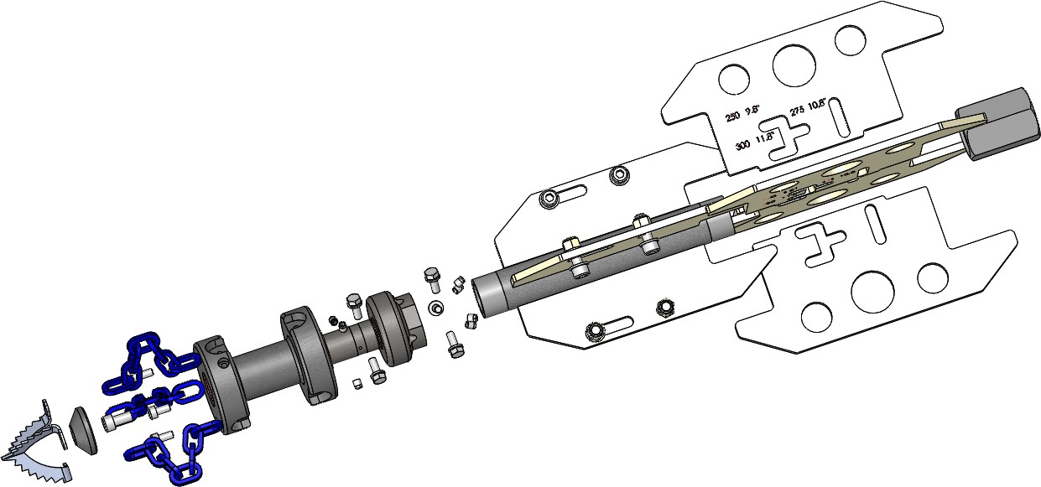  8 12  9  4 3  7  11 10
Ersatzteile | Pos.1  3500-2500 Kufen Ø 150 -  250 mm, Set 4 Stk.  3500-2501 Ersatzkufe  Ø 150 - 250 mm, 1 Stk.  Alternativ:  3511-2500 Kufen Ø 250 -  300 mm, Set 4 Stk.  3511-2501 Ersatzkufe  Ø 250 - 300 mm, 1 Stk. | Pos. 7  Rotor G1"
Ersatzteile | Pos. 2  Adapter | Pos. 8  5051-0313 Gliederketten, Ø  200 mm, Set 3 Stk.
Ersatzteile | Pos. 3  3501-0900 Zentrierung Ø  150 - 250 mm (inkl. Kufen, Schrauben und Muttern) | Pos. 9 Innensechskantschraube für Deckel
Ersatzteile | Pos. 4  Schrauben für Gliederketten | Pos. 10  Deckel
Ersatzteile | Pos. 5 1503-xxxx  Keramikeinsatz M6 | Pos. 11  3500-1000 Raspelvorsatz
Ersatzteile | Pos. 6  Stator G1″ | Pos. 12  3x Schrauben für Raspel- vorsatz

Fehlerbehebung | Der Rotor dreht sich nicht  - Überprüfen Sie, ob der Rotor von Hand und mit geringem Widerstand gedreht werden kann.  - Falls ja, gehen Sie zum nächsten Punkt.  - Falls nein, wenden Sie sich an Ihren Fachhändler.  - Der Druck auf dem Manometer der Pumpe ist zu niedrig. Dadurch sind die Öffnungen an der Düse möglicherwei- se zu groß. Wenden Sie sich an Ihren Fachhändler oder berechnen Sie mit Hilfe unserer Tabellen die Größe der Öffnungen und tauschen Sie die Einsätze aus.  - Überprüfen Sie die Keramikeinsätze auf Verstopfungen.  Gegebenenfalls reinigen oder ersetzen Sie defekte Einsät-  ze.  - Stellen Sie sicher, dass Sie das Werkzeug mit der richtigen Einstellung zum System betreiben.

Garantie | Duebre gewährt eine Garantie von 12 Monaten ab Verkaufs- datum des Herstellers auf Material- und Verarbeitungsfeh- ler unter Voraussetzung vorschriftsmäßiger Anwendung al- ler Duebre Artikel.  Duebre lehnt jegliche Gewährleistungsansprüche ab, die nachweislich aufgrund falscher Anwendung, Missbrauch, mangelnder Wartung, modifizierter, unsachgemäßer Ins- tallation entstanden sind. Ebenso lehnen wir für normale Verschleiß- und Abnutzungserscheinungen jegliche Gewähr- leistungsansprüche ab. Wir bitten daher diese Gebrauchsan- weisung entsprechend in ihren Unterlagen festzuhalten und nach diesen Vorgaben zu handeln.  Zur Prüfung von Garantieansprüchen muss das Produkt zur Fehlerinspektion an Duebre gesandt werden. Es liegt im Er- messen von Duebre, ob die Garantie durch Reparatur oder durch Austausch des Produktes erfüllt wird.  Diese Garantie ist produktbezogen und kann innerhalb der Garantiezeit von jeder Person, die das Produkt legal erwor- ben hat, in Anspruch genommen werden. Die Rechte des Käufers aus dieser Garantie beschränken sich auf einen Anspruch auf Nacherfüllung, der im Ermessen von Duebre durch Nachbesserung oder Neulieferung erfüllt werden kann. Weitergehende Ansprüche, insbesondere Personen- schäden, Begleit- bzw. Folgeschäden, die sich aus dem Schei- tern eines Produkts, eines Bauteils oder Zubehörs ergeben, gewährt diese Garantie nicht.  Der Käufer muss der Anwendbarkeit des Produkts für die gewünschte Verwendung zustimmen und übernimmt alle damit verbundenen Risiken. Duebre übernimmt keine Ver- antwortung oder Haftung für irgendwelche Unterlassungen oder Fehler im Zusammenhang mit der Verwendung seiner Produkte.  Alle ausdrücklichen oder stillschweigenden Gewährleistun- gen, einschließlich der impliziten Garantie der Marktgängig- keit und der stillschweigenden Gewährleistung der Eignung für einen bestimmten Zweck oder Anwendung sind aus- drücklich ausgeschlossen und gelten nicht für Produkte oder Dienstleistungen die durch Duebre verkauft oder erbracht werden.  Die obige Garantie ersetzt und tritt an die Stelle aller anderen Garantien, ausdrücklich oder stillschweigend und alle ande- ren Verpflichtungen oder Verbindlichkeiten. Niemand ist be- fugt die Bedingungen dieser Garantie in irgendeiner Weise zu verändern.



